ANTEPROJETO DE LEI Nº .........................2022/GJS

“INSTITUI O PROJETO BANHO SOLIDÁRIO NO MUNICÍPIO DE SETE LAGOAS E DÁ OUTRAS PROVIDÊNCIAS.”

Art. 1º Fica criado o Projeto Banho Solidário, com a finalidade promover a dignidade da população em situação de vulnerabilidade e/ou situação de rua, através da conjugação de esforços do Município de Sete Lagoas, Secretaria de Assistência Social e a iniciativa Privada.
§ 1° As ações competentes ao Município de Sete Lagoas serão desenvolvidas através da Secretaria Municipal de Assistência Social.
§ 2° Termo de parceria estabelecerá os direitos e obrigações das partes em se tratando de parceria público/privada.
Art.2º Para fins de execução do objeto da presente lei caberá:
I – Ao município de Sete Lagoas, através da Secretaria Municipal de Assistência Social:
- determinar os pontos onde serão instalados os locais onde serão realizados os banhos solidários;
- fiscalizar a execução do Projeto.
- realizar campanha permanente de doação materiais de higiene pessoal;
- realizar a triagem e distribuição dos materiais de higiene de uso pessoal;
- Instalar e manter o mobiliário destinado à coleta e armazenamento das doações.
II – Caberá também à Secretaria de Assistência Social recolher os donativos e, após a triagem realizada, realizar a distribuição às pessoas em situação de rua.
Art.3° Esta Lei entra em vigor na data da sua publicação.
Art.4° Revogam-se as disposições em contrário.

Sete Lagoas, 03 de janeiro de 2022.

Júnior Sousa
Vereador MDB
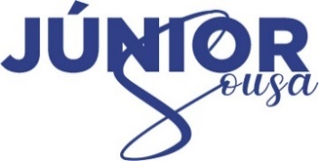
JUSTIFICATIVA

Este anteprojeto irá propiciar melhores condições às pessoas em situação de rua pois, além de um chuveiro itinerante, seria colocado à disposição da população, itens de higiene pessoal, roupas e calçados, além de profissionais de prontidão, como cabeleireiros, barbeiros e podólogos.
Pois o que parece ser um hábito tão comum à maioria das pessoas, que é tomar banho diariamente e cuidar de sua higiene pessoal, é uma realidade distante para aqueles que estão em situação de rua.
O Banho Solidário proporcionará a autonomia na lojinha de roupas, onde as pessoas em situação de rua podem escolher o modelo e tamanho que mais lhes agradam, além do calçado.
Em seguida, serão encaminhados para a cabine de banho e ganham um kit higiene contendo sabonete, escova e pasta de dentes, shampoo, condicionador e uma toalha limpa. Também fica à disposição perfumes e desodorantes.
São inúmeros os motivos que levam as pessoas a viverem nas ruas, mas grande parte é devido à falta de afeto e carinho da família.
A ajuda da população e parceiros serão fundamentais para a continuidade e manutenção do projeto. Por isso conto com o apoio dos nobres pares para a aprovação do presente anteprojeto de Lei.
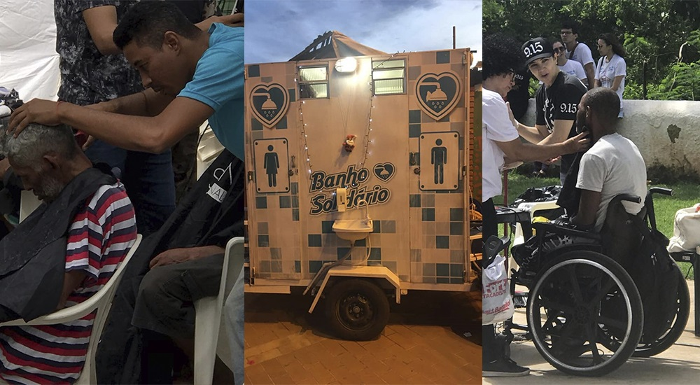

Sete Lagoas, 03 de janeiro de 2022.

Júnior Sousa
Vereador MDB

